
事奉同工
01/26/14 | 本 主 日 |  | 下 主 日
01/26/14 | 聯合崇拜 |  | 聯合崇拜
會前敬拜 | 吳鴻銘 |  | 陳淑芬
會前禱告 | 葉 偉 |  | 吳永強
司 會 | 葉 偉 |  | 吳永強
領 詩 | 吳雅筑 |  | 凌麗娜
司 琴 | 董雅姿 |  | 李雨倩
翻 譯 | 徐家美 |  | 陳錦儀傳道
招 待 | 馮志強 |  | 隋 磊
 | 李鈴珠 |  | 劉 麗
 | 廖經緯 |  | 金大勇
 | 陳淑芬 |  | 金曉南
新人招待 | 葉 宏 |  | 莫如蕙
接 待 | 黃玉明 |  | 鍾輝強
音 響 | 張景雷 |  | 何曉松
清 潔 | 信望愛, 歡呼團契 |  | 佳音團契
育嬰室 | 劉 麗 張伏寧  楊冬芝 |  | 陳婉如 黃俊偉  史自勤 王學銳  劉慧玲
下 主 日 聯 合 聖 餐 崇 拜
聖 餐 |  | 鍾興政傳道
禱 告 會 |  | 陳錦儀傳道
聖餐招待 |  | 吳永強 吳雅筑 倪 鑒 孔 暉
鮮花奉獻 |  | 金大勇 金曉南
上主日人數及奉獻
華語Mandarin | 196 | 常費General Fund | $ 9,956.00
粵語Cantonese | 196 | 宣道Mission Fund | $ 350.00
英語English | 108 | 慈惠基金
兒童Children | 56 | 代轉External Transfer | $ 1,000.00
嬰兒Infants | 2 | 青少年短宣
 |  | 特別收入 | $ 1,700.00
 |  | 特別基金
總計Total | 362 | 總計Total | $ 13,006.00
奉獻
本週經文背誦 (12/15/2013)
路加福音2:
上週經文背誦(12/08/2013)
哥林多前書13:1
我若能說萬人的方言，並天使的話語，卻沒有愛，我就成了鳴的鑼，響的鈸一般。

經 常 費 | 上週奉獻 $ 9,956.00
經 常 費 | 累積奉獻 $ 35,547.28
宣 教 基 金 | 累積奉獻 $ 2,700.00
宣 教 基 金 | 奉獻目標 $ 85,000.00
2014

課程名稱 | 語言 | 教師 | 教室
長青讀經 | 國 | 卓建青老師  封德成老師 | B110
福音真理 | 國 | 劉靈老師 | 交誼廳
信仰造就 | 國 | 鍾興政傳道  陳侶君師母 | B107
信仰成長 | 國 | 江世明老師  石泉老師  李東源老師 | B110
詩篇選讀 | 國 | 許基康老師  林書怡老師 | B204
福音書 | 國 | 謝穎剛長老  何若定老師 | B208
基督教倫理學 | 國 | 沈祖源老師 | 神學中心
創世記 | 粵 | 雲啟德老師  李兆生老師  許啟智老師 | 粵語禮堂
Parent & Youth: Growing Together in the Lord | 英 | 青少年家長 | A223
On Target: Sermon Discussion | 英 | 馬德諾牧師 | A216

週間聚會
禱 告 會 | 主日：9:15am~9:45am
禱 告 會 | 週三：7:45pm~9:00pm  出席人數: 20
團 契  小 組 | 週五：7:30pm~9:30pm
團 契  小 組 | 華語團契 粵語團契 青少年LYF  兒童AWANA 嬰兒照顧
姊妹查經小組 | 週三：9:30am~11:30am嬰兒照顧  出席人數: 暫停
晨光長者團契 | 週三：10:00am~12:00pm午餐供應  聚會暫停 將於今年春季恢復聚會

本週經文背誦 (03/03/2013)
以弗所書2:1
1你們死在過犯罪惡之中，他叫你們活過來。

上週經文背誦(02/24/2013)

以弗所書4:11~13
11 他所賜的有使徒，有先知，有傳福音的，有牧師和教師。 12 為要成全聖徒，各盡其職，建立基督的身體。 13 直等到我們眾人在真道上同歸於一，認識 神的兒子，得以長大成人，滿有基督長成的身量。
本週經文背誦 (03/03/2013)
以弗所書2:1
1你們死在過犯罪惡之中，他叫你們活過來。

上週經文背誦(02/24/2013)

以弗所書4:11~13
11 他所賜的有使徒，有先知，有傳福音的，有牧師和教師。 12 為要成全聖徒，各盡其職，建立基督的身體。 13 直等到我們眾人在真道上同歸於一，認識 神的兒子，得以長大成人，滿有基督長成的身量。
本週經文背誦 (03/03/2013)
以弗所書2:1
1你們死在過犯罪惡之中，他叫你們活過來。

上週經文背誦(02/24/2013)

以弗所書4:11~13
11 他所賜的有使徒，有先知，有傳福音的，有牧師和教師。 12 為要成全聖徒，各盡其職，建立基督的身體。 13 直等到我們眾人在真道上同歸於一，認識 神的兒子，得以長大成人，滿有基督長成的身量。
本週經文背誦 (03/03/2013)
以弗所書2:1
1你們死在過犯罪惡之中，他叫你們活過來。

上週經文背誦(02/24/2013)

以弗所書4:11~13
11 他所賜的有使徒，有先知，有傳福音的，有牧師和教師。 12 為要成全聖徒，各盡其職，建立基督的身體。 13 直等到我們眾人在真道上同歸於一，認識 神的兒子，得以長大成人，滿有基督長成的身量。
經文選讀

腓立比書1:1~11
1基督耶穌的僕人保羅和提摩太寫信給凡住腓立比、在基督耶穌裡的眾聖徒，和諸位監督，諸位執事。
2願恩惠、平安從神我們的父並主耶穌基督歸與你們！
3我每逢想念你們，就感謝我的神；
4每逢為你們眾人祈求的時候，常是歡歡喜喜的祈求。
5因為從頭一天直到如今，你們是同心合意的興旺福音。
6我深信那在你們心裡動了善工的，必成全這工，直到耶穌基督的日子。
7我為你們眾人有這樣的意念，原是應當的；因你們常在我心裡，無論我是在捆鎖之中，是辯明證實福音的時候，你們都與我一同得恩。
8我體會基督耶穌的心腸，切切的想念你們眾人；這是神可以給我作見證的。
9我所禱告的，就是要你們的愛心在知識和各樣見識上多而又多，
10使你們能分別是非（或作：喜愛那美好的事），作誠實無過的人，直到基督的日子；
11並靠著耶穌基督結滿了仁義的果子，叫榮耀稱讚歸與神。

學習基督僕人心志

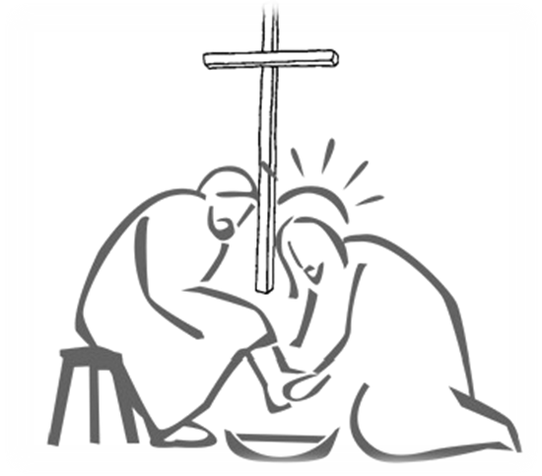

腓立比書2:5~9

羅威爾華人聖經教會
Chinese Bible Church of Greater Lowell
197 Littleton Rd, Bldg B, Chelmsford, MA 01824
Tel:(978)256-3889, (978)256-6276; Fax:(978)256-0056

Website: www.cbcgl.org

E-mail:office@cbcgl.org
“凡勞苦擔重擔的人,可以到我這裡來,我就使你
們得安息” 馬太福音十一章28節

“Come to me, all you who are weary and
burdened, and I will give you rest. ”

Matthew 11:28

主日崇拜  Sunday  Worship | 華 語 粵 語 英 語  Mandarin Cantonese English | 10:00am
主日學  Sunday  School | 華 語 粵 語 英 語  Mandarin Cantonese English | 11:30am

傳道人 Minister
劉錦樞牧師 (主任) Rev. Gene C. Liu (978-371-1824)
馬德諾牧師 Rev. Steven MacDonald (425-623-3897)
衛拿單牧師 Rev. Nathan Willems (978-844-2896)
鮑 文傳道 Min. Steven Bowman (617-775-8704)
鍾興政傳道 Min. James Chung (978-468-0292)

